Découverte des livres du prix Versele.

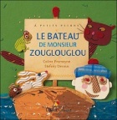  Le bateau de Monsieur Zouglouglou. | Qui sont les six matelots qui tombent à l'eau?  _____________ ___________________  _________________________________  _________________________________
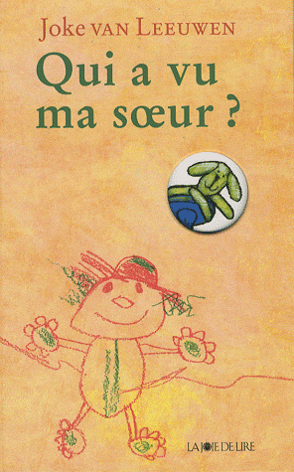  Qui a vu ma sœur ? | Complète le texte:  "Elle est plus ___________ que moi. Elle a les yeux _________. Elle porte un ______________ pleins de poches, un chapeau ______________ sur la tête.  Elle est pleine de _____________ et elle a des chaussures ______________________.
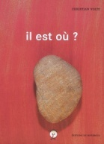  Il est où ? | Qui parle dans ce livre?  _________________________________________
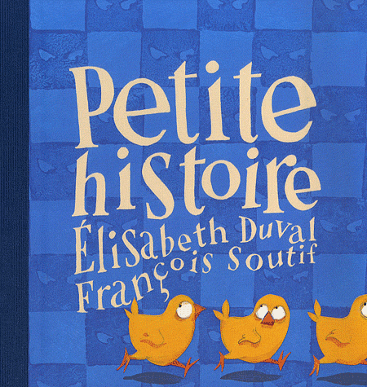  Petite histoire | Cite tous les animaux qui n'aiment pas le pain dur trempé dans du lait.  ________________________________________  ________________________________________
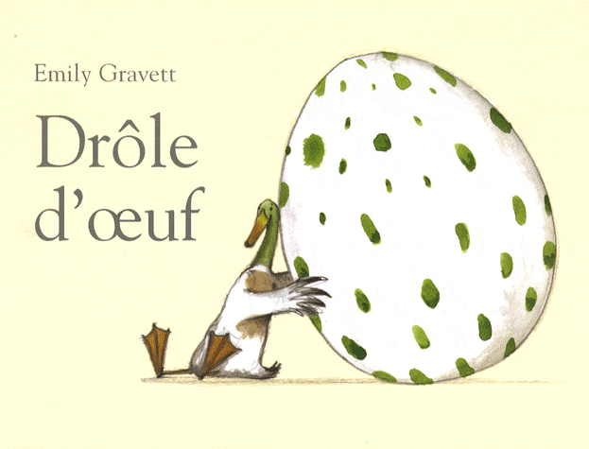  Drôle d’œuf | Dessine ce qui sort de l'œuf du canard.
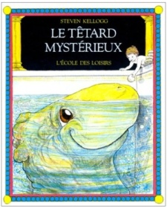  Le têtard mystérieux | Quel est le pouvoir de ce têtard, que sait-il faire?  ________________________________________  ________________________________________  ________________________________________
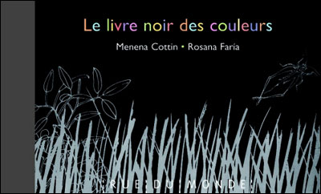  Le livre noir des couleurs | Dessine 4 dessins illustrés dans le livre en utilisant les bonnes couleurs.
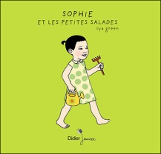  Sophie et les petites salades | Pourquoi Sophie se fait-elle gronder?  _________________________________________  _________________________________________
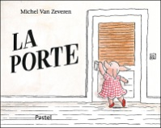  La porte | Pourquoi ce livre est-il différent des autres?  ________________________________________  ________________________________________
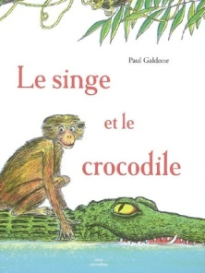  Le singe et le crocodile | Qui est le plus fort? Pourquoi?  ________________________________________  ________________________________________  ________________________________________

